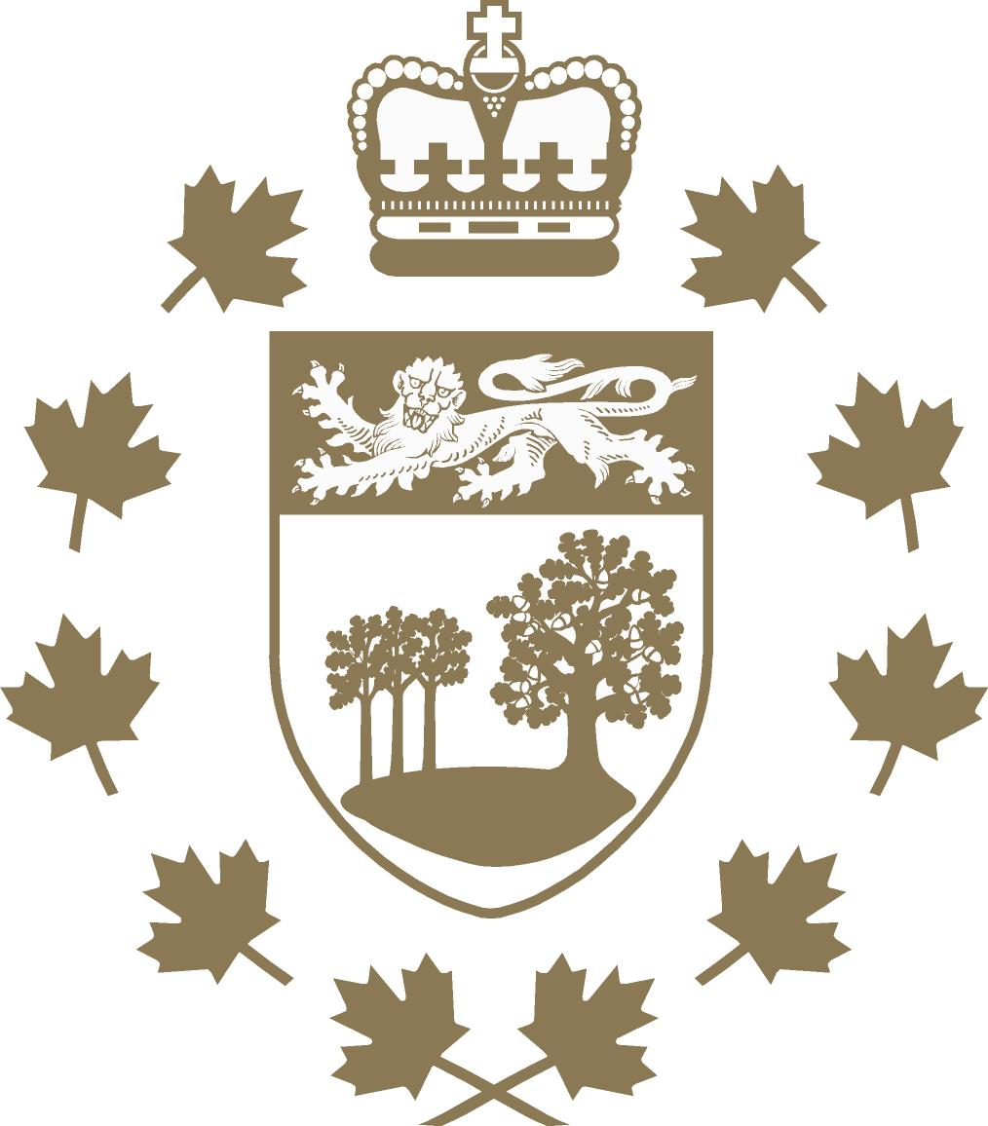

Levée du Jour de l'An 2024

Charlottetown, le 18 décembre 2023 -- Son Honneur l'honorable Antoinette Perry, lieutenante-gouverneure de l'Île-du-Prince-Édouard, invite les Insulaires et les visiteurs à commencer l'année 2024 en se rendant à la Maison du gouvernement pour son levée annuel du Jour de l'An.
Le lieutenante-gouverneure Perry espère que tout le monde, jeunes et âgés, aura l'occasion de se rendre pour fêter la nouvelle année en échangeant des salutations et en dégustant des rafraîchissements tout en écoutant les sons saisonniers des Singing Strings.
Le Levée à Maison du gouvernement, la résidence du lieutenant-gouverneur, aura lieu le lundi 1er janvier 2024 de 10 h à 11 h 30.
Nous rappellons les visiteurs que le stationnement sur le terrain pendant le levée est très limité et qu'il est réservé aux personnes ayant des problèmes de mobilité.

